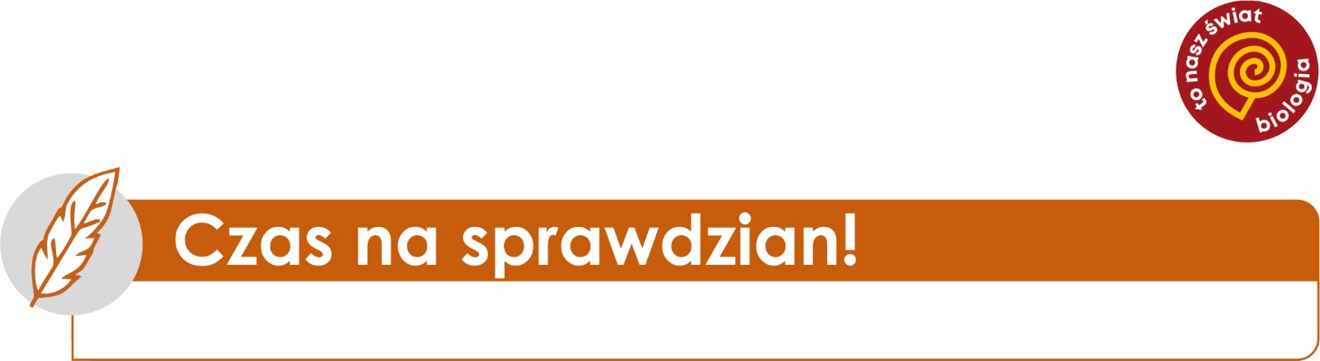

………………………………………………………………………………………………………………
imię i nazwisko klasa

Budowa i czynności organizmów Grupa B

Zadanie 1. Podpisz zilustrowane czynności życiowe organizmów.

 | 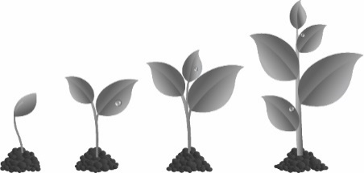
……………………………… | ……………………………………………… | ………………………………

Zadanie 2. Poniżej podano zestawienia poziomów budowy organizmu. Zaznacz to, które pokazuje poprawną kolejność – od najniższego do najwyższego.
A. czerwona krwinka – serce – układ krążenia – kot
B. komórka nerwowa – mózg – układ nerwowy – pies – tkanka nerwowa
C. komórka mięśniowa – tkanka mięśniowa – żołądek – układ pokarmowy – jeż
D. skóra – tkanka nabłonkowa – komórka nabłonkowa – człowiek
Zadanie 3. Uzupełnij luki w tekście odpowiednimi wyrazami.
Z połączenia co najmniej dwóch różnych pierwiastków powstają ………………………………………………………, czyli ……………………………………………………………… . Podstawowe grupy związków chemicznych występujących w organizmach to: ……………………………, ……………………………, ……………………………, ……………………………, …………………………… i …………………………………………… .
Zadanie 4. Przeczytaj opisy związków chemicznych występujących w organizmach i podaj ich nazwy.

Są źródłem energii dla organizmu, chronią go przed zimnem. …………………………………………………

Zawierają informacje na temat budowy i działania organizmu. …………………………………………………

To główny składnik płynów (np. krwi) w organizmach;
transportuje np. składniki pokarmowe i sole mineralne. …………………………………………………

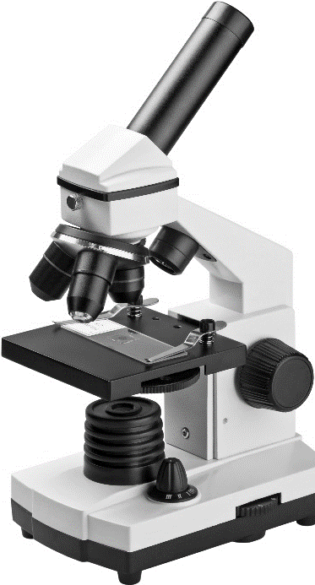
Zadanie 5. a) Zaznacz i podpisz na rysunku elementy mikroskopu wymienione w ramce.
rewolwer
zestaw obiektywów
stolik
śruba mikrometryczna

b) Wymień te części mikroskopu, które służą do ustawiania ostrości obrazu.
…………………………………………………………………………………………………………………………………………………………
Zadanie 6. Ignacy i Laura przygotowali preparat mikroskopowy z liścia trzykrotki. Chcieli obejrzeć komórki z barwnikami. Najpierw pobrali cienki skrawek skórki i przygotowali preparat: umieścili skrawek na szkiełku podstawowym w kropli wody destylowanej i nakryli wszystko szkiełkiem nakrywkowym. Następnie umieścili preparat na stoliku i rozpoczęli obserwację od przypadkowego obiektywu. Niestety bardzo trudno było im odnaleźć obserwowany obiekt.
Napisz, co według ciebie zrobili źle.
…………………………………………………………………………………………………………………………………………………………
…………………………………………………………………………………………………………………………………………………………
Zadanie 7. a) Podpisz wskazane elementy budowy komórki.

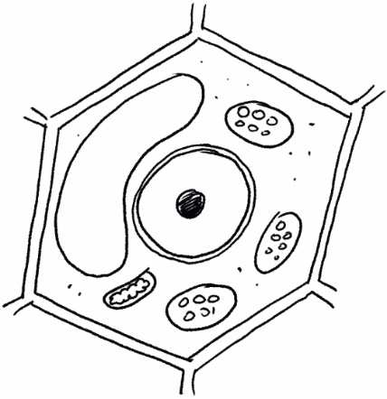

……………………………………

…………………………………… ……………………………………

…………………………………… ……………………………………

b) Napisz, jaką komórkę przedstawiono na ilustracji. Wyjaśnij, dlaczego tak uważasz.
…………………………………………………………………………………………………………………………………………………………
…………………………………………………………………………………………………………………………………………………………

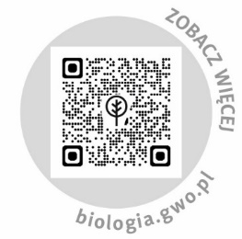
Zadanie 8. Wymień podobieństwa między komórką bakteryjną a komórką roślinną.
…………………………………………………………………………………………………………………………………………………………
…………………………………………………………………………………………………………………………………………………………
Zadanie 9. Uzupełnij zdanie.
Organizmy, które same nie potrafią wytwarzać pokarmu, to organizmy ………………………………………………, np. ……………………………………………, …………………………………………… czy ……………………………………………… .
Zadanie 10. Fotosynteza to proces wytwarzania substancji pokarmowych przez zielone części roślin.
a) Uzupełnij schemat procesu fotosyntezy.
…………………………………… + ………………… | chlorofil | ………………… + …………………

b) Wyjaśnij, do czego roślinom jest potrzebna glukoza.
…………………………………………………………………………………………………………………………………………………………

Zadanie 11. Skreśl niepoprawne fragmenty zdań, tak by pozostały prawdziwe informacje na temat oddychania.
Oddychanie to proces rozkładania pokarmu, by uwolnić zawartą w nim energię / pobierania tlenu z otoczenia. Proces ten zachodzi w każdej żywej komórce / płucach. Większość organizmów oddycha tlenowo / beztlenowo. Oddychanie tlenowe zachodzi w mitochondriach / cytozolu, a beztlenowe (czyli fermentacja) zachodzi w cytozolu / mitochondriach.

